DT BÖS (840706A)

Förändringar sedan föregående version
Reviderat, justerat kernel Siemens X-cite.

Syfte
Metodbeskrivning för DT-undersökning i NU-sjukvården.

Inför undersökningen
Indikationer | Fri gas, ileus, konkrement, hydronefros mm. I första hand för patienter <60 år.
Förberedelser | Inga.
PO kontrast/dryck | Ingen.
IV kontrast | Ingen.
Strålskydd | Kvinnor mellan 15–50 år ska tillfrågas om eventuell graviditet.  För övriga strålskyddsregler se kapitel 4.2 och 5.2 i  Strålskydd vid undersökningar och behandlingar med röntgenstrålning
Patientposition | - Ryggläge.  - Fötterna mot gantryt.  - Armarna ovanför huvudet.

Bildtagning
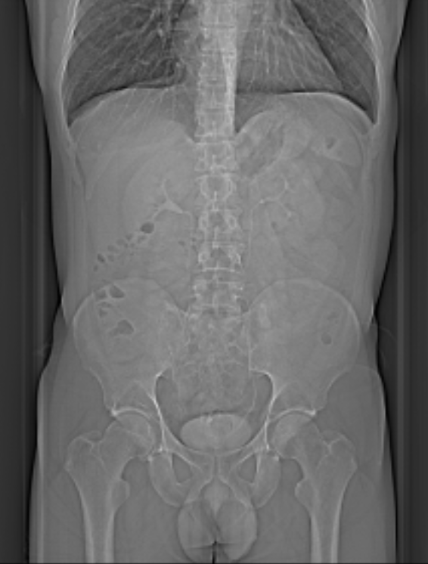
1
Bild/serie | Inställning
Scout | Mamiller – trochanter minor.
- Buk K- (lågdos) | Diafragma – trochanter minor.  Patienten ska andas in och hålla andan.

Reformatering
Projektion | Inställning | 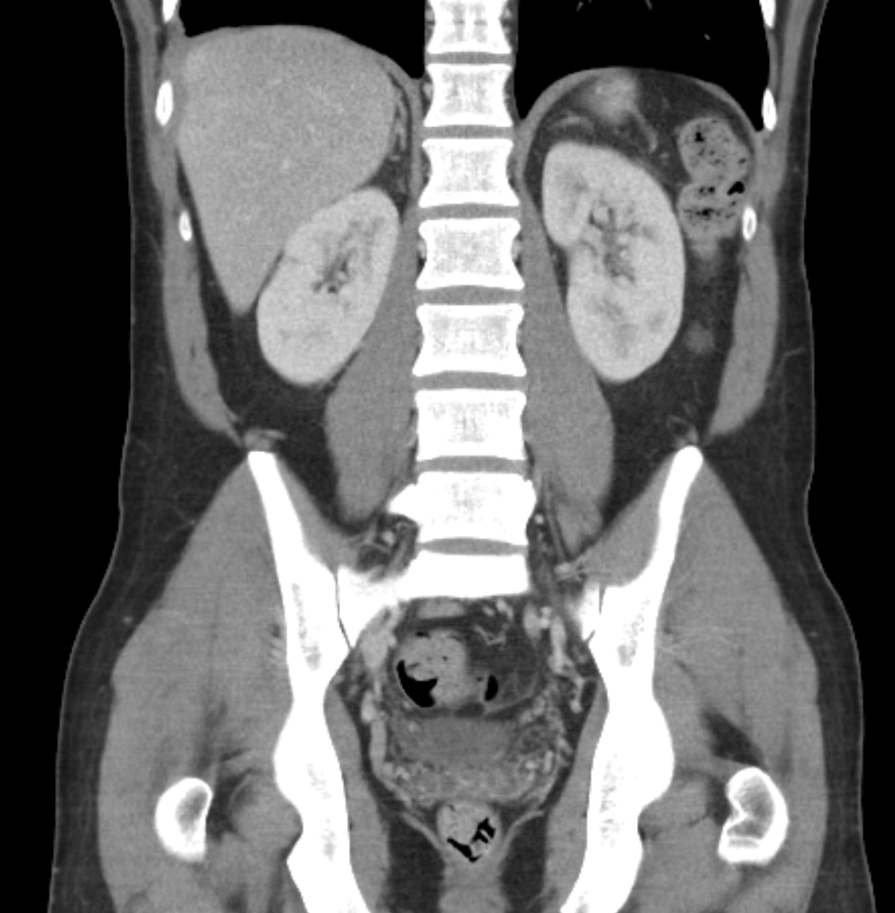  AX  SAG | 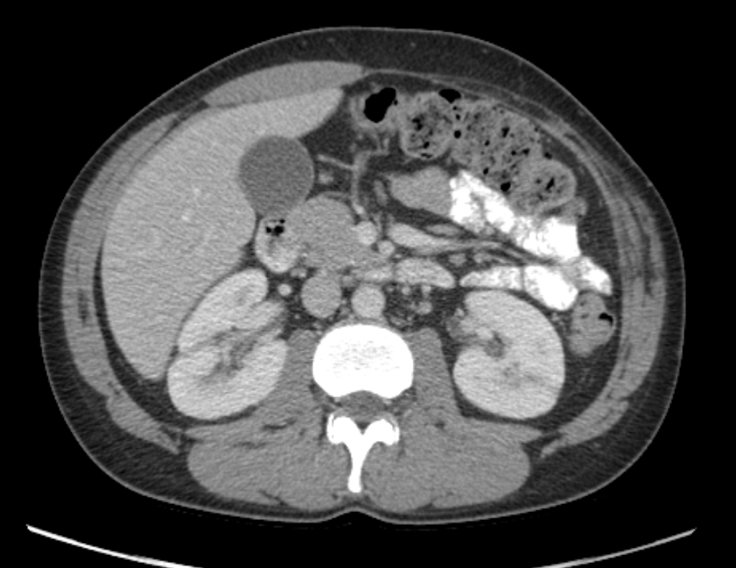  COR  SAG
AX | Justeras så att anatomin blir symmetrisk (t.ex. efter bäckenet). DFOV ska omfatta hela buken med 5-10 cm marginal på vardera sidan om kroppen.
COR | Justeras så att anatomin blir symmetrisk.
SAG | Justeras så att anatomin blir symmetrisk.

Arkivering
Bild/serie | Projektion | Snitt/ink. | Kernel  (Siemens/GE/Toshiba) | Fönster | Arkiv
- Buk K- (lågdos) | AX | 0,6/0,6 | Br40/Standard/FC08 | C50 W450 | Syngo.via/PACS
 | COR | 5/5 | Br40/Standard/FC08 | C50 W450 | PACS
 | SAG | 5/5 | Br40/Standard/FC08 | C50 W450 | PACS
Scout | - | - | - | - | PACS
Dosrapport | - | - | - | - | PACS

Hängning PACS
Layout 1 | Buk K-  AX |  | Buk K-  COR | Buk K-  SAG

